Báo cáo của MACN: Thuyền viên phải đối đầu với mức độ tham nhũng có hại tại các cảng
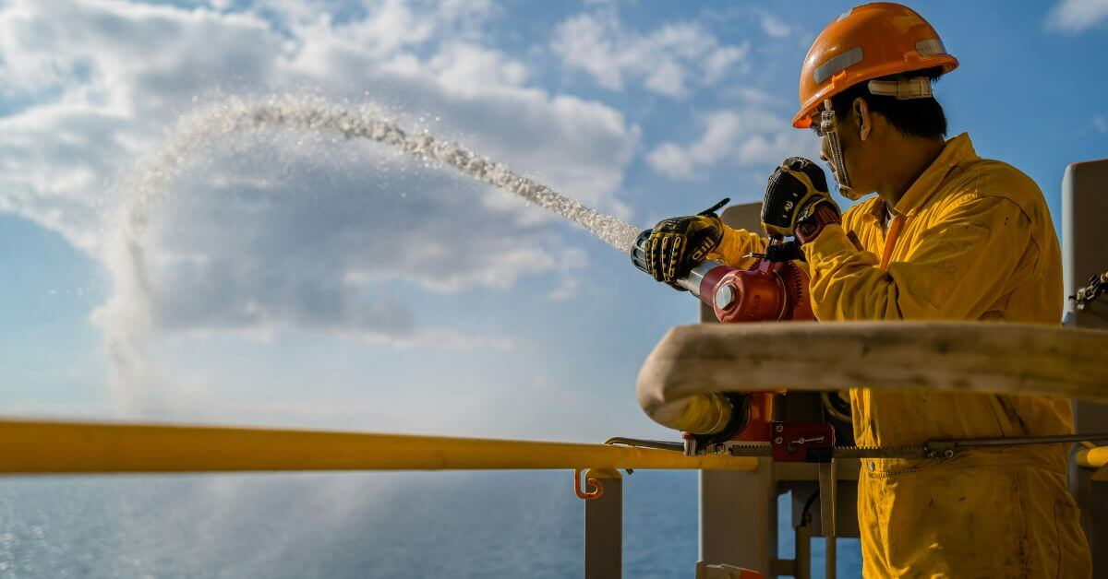
Mạng lưới chống tham nhũng trong hàng hải (MACN) nói rằng thường thấy có mức độ tham nhũng ở gây bất lợi mà các thuyền viên gặp phải tại các cảng trên toàn thế giới.
Trong một cuộc phỏng vấn với BBC, họ kể lại câu chuyện các thuyền viên thường xuyên phải đối mặt với các đòi hỏi về thuốc lá, thực phẩm, hoặc nhiều thứ khác để có thể dễ dàng được vào, ra các cảng.
Theo trang web chính thức của MACN, tổ chức này được thành lập cách đây 11 năm bởi một nhóm nhỏ các chuyên gia hàng hải đang nỗ lực duy trì một ngành hàng hải không có tham nhũng. Tổ chức này đã phát triển thành hơn 200 chi nhánh trên toàn cầu, sử dụng hành động tập thể để giải quyết vấn đề.
Tuyên bố hoạt động của MACN cho biết họ đang nỗ lực loại bỏ mọi hình thức tham nhũng trong hàng hải.
Họ thực hiện các nguyên tắc chống tham nhũng, chia sẻ các thực tiễn hàng đầu và hợp tác với các tổ chức chính phủ và phi chính phủ. Là một phần của chiến dịch nâng cao nhận thức, gần đây họ đã xuất hiện trên BBC để thảo luận về nạn tham nhũng trong hàng hải.
MACN nói với BBC rằng họ đã nhận được 61.000 báo cáo tại hơn 1.000 cảng trên 150 quốc gia trong mười năm kể từ khi tổ chức này được thành lập. Năm ngoái, họ nhận được 5.183 báo cáo và đã gửi cho BBC.
Họ chỉ ra rằng cái gọi là tiền thưởng là trái với các quy định của chống tham nhũng quốc tế. Về mặt chính thức, các hãng vận tải biển cấm chính sách này nhưng nhiều thuyền viên cho biết những điều này thường xuyên xảy ra.
Các chuyên gia cho rằng các hãng tàu đã ngoảnh mặt đi và tập trung vào việc duy trì lịch trình của tàu. Trường hợp xấu nhất mà họ nhớ lại là một thuyền trưởng bị chĩa súng vào người ở trên tàu của mình khi ông ta nói rằng ông từ chối giao thuốc lá cho các quan chức cảng. Ông nói rằng họ đã buộc tội và đưa ra các cáo buộc liên quan đến những sai phạm về thủ tục giấy tờ để đòi hối lộ.
Nhiều trường hợp ít kịch tính hơn, chẳng hạn như thuyền viên kể lại một quan chức cảng đang cố gắng lấy một khối pho mát nặng 5kg từ kho thực phẩm của tàu. Họ cho biết đòi hỏi về thực phẩm, đồ uống, thuốc lá hoặc tiền mặt xảy ra quá thường xuyên. Họ tin rằng một số thuyền viên đã sợ không dám báo cáo vấn đề vì nghĩ rằng họ không thể kiếm được nhiều việc làm hơn trong ngành.
BBC đã nói chuyện với các tổ chức khác.
Hiệp hội Cảng và Bến cảng Quốc tế thông báo với họ rằng đã đạt được tiến bộ rõ rệt trong việc chống tham nhũng và trích dẫn các sáng kiến ​​ở những nơi như tiểu lục địa Ấn Độ, Vịnh Suez và Châu Phi.
MACN đưa tin thêm với BBC rằng họ đang làm việc với chính phủ ở 9 quốc gia để xử lý các quan chức tham nhũng. Tuy nhiên, họ thừa nhận với BBC rằng vẫn còn rất nhiều việc phải làm.
MACN cho biết họ đang nỗ lực giúp các công ty hiểu được những rủi ro liên quan và phát triển các chính sách rõ ràng hơn để chống tham nhũng.
-----------------------------------------------------

